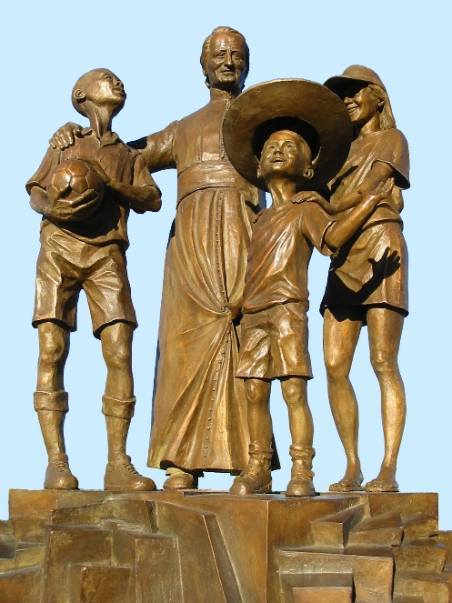
NEUVAINE MENNAISIENNE
MARS 2026

- NOUVELLES DE LA POSTULATION
Le 15 janvier le Postulateur des Frères de l’Instruction Chrétienne et des Filles de la Providence a présenté au Dicastère des Causes des Saints la demande officielle de révision de l’examen de la guérison de l’enfant Enzo Carollo, qui a eu lieu à Buenos Aires en 2006. [Rappelons qu’elle avait été examinée en 2016 par la Commission Médicale et qu’elle avait eu un résultat négatif].
Les premiers jours de Février, le Sous-Secrétaire du Dicastère, le Père Boguslaw Turek, a chargé deux médecins pour étudier cette guérison. Si l’un des deux déclare que cette guérison présente des signes d’inexplicabilité scientifique et, par conséquent, qu’elle mérite un approfondissement ultérieur, l’on passera à un nouvel examen par la Consulta Medica (la Commission Médicale). Nous savons que les temps canoniques sont plutôt longs et il faudra avoir un peu de patience : nous nous remettons à la Providence et continuons notre prière pour la Béatification de notre Père Jean-Marie de la Mennais.

- INTENTIONS DE PRIÈRES PAR L’INTERCESSION DU PÈRE DE LA MENNAIS
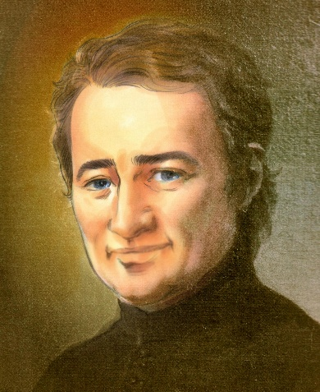
- Prions pour la béatification du Père de la Mennais et pour un nouvel élan vocationnel.
- Nous nous unissons à la Province d’Ouganda pour rendre grâce à Dieu de leur premier centenaire ; prions afin que Dieu bénisse leurs champs d’apostolat présents et futurs, en Ouganda et dans le monde.
- En cette période assez instable, prions aussi pour les besoins des Provinces plus exposées : Haïti, Congo RDC, Soudan du Sud, Tanzanie ; pour soutenir aussi les premiers pas de la nouvelle mission en Timor Leste.
- Pour nos malades recommandés : F. George Kamanda, F. Jean Herbinière, les Frères en difficulté, les malades indiqués par les animateurs locaux.

- FAVEURS ATTRIBUÉES À L’INTERCESSION DU PÈRE DE LA MENNAIS

INDICATIONS:
Chacun des membres des Congrégations mennaisiennes a certainement obtenu des faveurs personnelles par l’intercession de notre Fondateur : souvent il s’agit de guérisons de maladies plus ou moins sérieuses, de solutions inattendues de problèmes qui nous tracassent, d’amélioration dans notre vie spirituelle sinon de véritables conversions… Connaître ces grâces serait rendre louange au Seigneur et nous encourager comme mennaisiens à prier et à demander sans relâche. La Postulation invite les bénéficiaires de ces faveurs à en envoyer un petit rapport aux animateurs locaux ou au Postulateur, pour que ces témoignages puissent être connus.
La source des faveurs n’est pas tarie et notre Père continue à veiller sur ses fils. Dernièrement plusieurs petites ou grandes grâces reçues par l’intercession du Père ont été transmises : aux F. Joseph Tinkasimire, au F. Jean-Paul Peuzé, à M. Sergio Musitano… La prière adressée à leurs intentions a certainement apporté de surprenantes améliorations. Dans ce but nous encourageons aussi à diffuser la prière pour la Béatification et à distribuer les images-reliques pour la guérison des maladies, mais aussi pour les faveurs en général.

- BÉATIFICATION DE NOS FRÈRES QUI ONT LAISSÉ DES TRACES DE SAINTETÉ
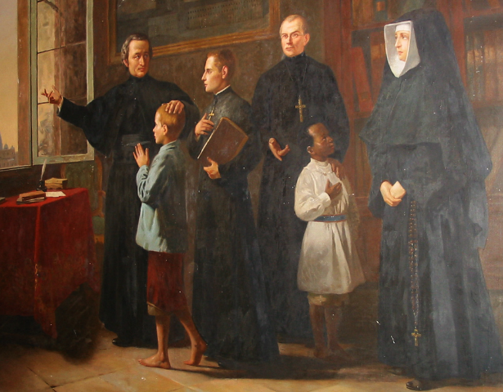
Nous avons des trésors de sainteté dans l’histoire ancienne et récente de l’Institut. C’est une grande gratification que celle de parcourir leurs histoires pour notre propre édification. C’est aussi un devoir que celui de garder fidèlement leur mémoire comme une richesse à ne pas gaspiller. Il y a plusieurs moyens pour garder cette mémoire : prendre soin du tombeau, garder les écrits, les images, faire connaître par des publications adaptées, souligner les anniversaires, interroger les témoins… L’important est d’entretenir tout cela avec une certaine régularité : la mémoire doit être maintenue vivante. La première condition demandée pour ouvrir une cause de sainteté est la “réputation de sainteté” : elle doit être continuelle, vivante, spontanée, présente au moins dans les lieux où le serviteur de Dieu a vécu, et toujours vivante dans le peuple de Dieu. Les vertus héroïques, l’offrande de sa propre vie, le martyre attirent l’admiration des fidèles, qui mène à l’imitation et à l’invocation. C’est ce qu’on appelle “fama sanctitatis”. On ne peut pas commencer une cause de béatification s’il n’existe cette réputation de sainteté prouvée. (Voir Motu Proprio “L’offrande de la vie dans les causes des saints”, Pape François, commentaire du Dicastère des Causes des Saints, pp. 61-63).
Tableau de la Vénérabilité de JM de La Mennais
En particulier nous avons des biographies assez bien élaborées de quelques Frères (rédaction par la Postulation). En partant de ce travail et en se servant aussi de petites vies illustrées des mêmes Frères (présentes sur le site Lamennais.org), on pourrait approfondir cet aspect de Réputation de Sainteté. Les premiers candidats peuvent être :
  - F. Zoël Hamon, 1819-1851 : Plouvorn, Province de France et Diocèse de Quimper.
  - F. François Cardinal, 1942-1992 : Provinces du Canada et du Rwanda, diocèse de Nyundo.
  - F. Hyacinthe, 1813-1860 : province de France (et Haïti ?), diocèse de Vannes et de Guadeloupe et Martinique.
  - F. Lucien Séveno, 1929-1962 : Province de France et Diocèse de Rennes.
  - D’autres Frères ont certainement vécu dans une sainteté pareille à ceux qui sont les plus connus. Il faut entreprendre des recherches, recueillir le matériel biographique, élaborer une biographie approfondie et démontrer la réputation de sainteté. C’est un travail de patience, mais qui va porter certainement ses fruits.

- TRACES DE SAINTETÉ DANS L’HISTOIRE DE L’INSTITUT :
LE CENTENAIRE DE LA PROVINCE D’UGANDA (1926-2026)

LE CENTENAIRE DE LA PROVINCE D’UGANDA (1926-2026)
- LES COMMENCEMENTS : LA FONDATION PAR LA NOUVELLE PROVINCE CANADIENNE


SITUATION DE L’INSTITUT EN 1926
L’Institut des Frères de l’instruction Chrétienne en 1926 était encore soumis au régime des lois de la laïcisation des écoles en France (et dans les Colonies françaises) qui prévoyait l’exclusion des Frères de l’enseignement. Les effectifs avaient baissé fortement, puisque les Frères étaient obligés à opérer dans la clandestinité. Les autorités de l’Institut avaient trouvé refuge en Angleterre, où on avait commencé aussi à réorganiser le recrutement. Heureusement avant la tourmente, les Supérieurs avaient pensé à émigrer dans de nouvelles frontières, où ils pouvaient vivre librement leur vie religieuse : Canada 1886, Espagne 1903, Angleterre 1903, Égypte 1903, Turquie 1904, Bulgarie 1904, États-Unis 1903.
La région la plus favorable à une nouvelle implantation était sans doute le Canada. Ce pays avait la même langue que la terre d’origine des Frères et était en forte expansion démographique : un jeune pays en plein élan. De plus, la foi chrétienne y était bien enracinée et les évêques soutenaient fortement l’œuvre des écoles chrétiennes. Bientôt la partie francophone du Canada se révéla très favorable à l’implantation de l’œuvre mennaisienne. Arrivée au Canada en 1886, elle disposait déjà en 1903 de 119 Frères présents dans 22 écoles avec 10 novices en formation. En 1914 les écoles FIC étaient au nombre de 32 et en 1924 elles atteignaient le nombre de 40 : un développement constant, grâce soit à l’apport des Frères venus de France, réduits à la clandestinité par les lois Combes de la sécularisation, soit au recrutement local : de nombreux jeunes embrassaient la vocation mennaisienne.

LES ORIGINES DE LA MISSION EN OUGANDA
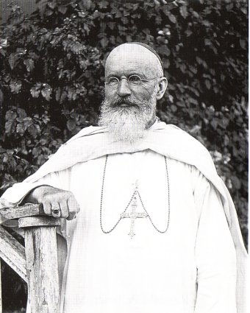
Après les temps de la fondation et la saison du premier développement, le jeune District était arrivé au moment d’essaimer, le temps de la Mission ad gentes, dans les pays de nouvelle chrétienté. Le choix (providentiel) tomba sur les pays de l’Afrique centre-orientale, en particulier sur l’Ouganda. En 1924 Mgr. Forbes, des Pères Blancs (Missionnaires d’Afrique), coadjuteur de Mgr Streicher, vicaire apostolique de l’Ouganda, se rendait à Jersey, où se trouvaient les Supérieurs de l’Institut. Il venait demander instamment des Frères pour les écoles de son immense vicariat. En particulier il fallait ouvrir et soutenir les écoles secondaires catholiques, qui devaient former les nouveaux cadres du pays et qui étaient dépourvues d’enseignants professionnels. La Congrégation, qui traversait un moment de persécution en France et de précarité dans les autres régions, ne pouvait pas assurer directement un envoi de Frères. La seule Province qui pouvait donner un accueil positif à cette demande était le Canada. D’où la réponse du Conseil Général : “Si le Canada accepte de se charger de la Mission, le Conseil Général accepte également”.
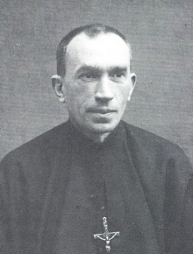
Pendant son voyage au Canada, Mgr. Forbes, d’origine canadienne, aimait passer à La Prairie, la maison mère canadienne des FIC, pour illustrer les besoins et les ressources de l’Eglise ougandaise. Pendant son séjour il exposait aux jeunes en formation ses aventures missionnaires. Il suscitait toujours une vague d’enthousiasme et de générosité. Le 26 janvier 1924, le Conseil Provincial du Canada, présidé par le Frère Célestin-Auguste Cavaleau, décidait la prise en charge de la mission, remettant à deux ans l’envoi d’un premier contingent pour la nécessaire préparation.

LA PREMIÈRE ÉQUIPE MISSIONNAIRE
Il fallait commencer à préparer le premier contingent des missionnaires. Les Supérieurs désignèrent comme directeur e cette équipe missionnaire, le Frère Charles-Jules Poitras. Déjà à la maison on respirait un climat de foi : prière quotidienne, travail et attention aux pauvres. Le jeune Jules-Henri fréquentait l’école des Frères et tout naturellement il rentra au juvénat de ses enseignants. Il deviendra Frère mennaisien, avec le nom de F. Charles-Jules. “Il était un homme des plus actifs, plein de feu et d’enthousiasme, très zélé pour l’avancement du Règne du Christ. Directeur de la plus grande école de la Province à Grand’Mère, il menait tambour battant son école, qui comptait 24 Frères, quelques maîtres laïcs et 800 élèves. Pour se rompre à la pratique de l’anglais, il devait passer l’année scolaire 1925-26 à Plattsburgh (USA) chez nos Frères”
Il était présenté en ces termes par le F. Provincial, le F. Célestin-Auguste : “Le C. Frère Charles-Jules Poitras, Directeur, ira porter là-bas la flamme du zèle apostolique qui l’anime. Sa belle humeur, son dévouement, son enthousiasme communicatif, en même temps qu’une santé robuste et une générosité inlassable en font un vrai chef dans un pays de mission.” (Chronique 75, sept.1926, pp. 34 ss)
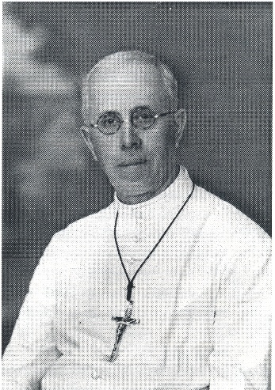
Le F. Joachim-Léon Collerette, 41 ans, originaire de Mascouche “était très bon et très aimable, très calme et jamais emballé”. Il connaissait bien l’anglais, en ayant vécu quelques années en Angleterre avec les Supérieurs. Il rentrera âgé et malade au Canada, après une vie complètement dépensée à la mission ougandaise. Le Provincial ajoutait : “Il est le type de l’homme de devoir, toujours à son poste, ennemi de l’ostentation, mais prêt à tous les sacrifices ; il sera le plus précieux auxiliaire du F. Directeur”
F Charles-Jules Poitras
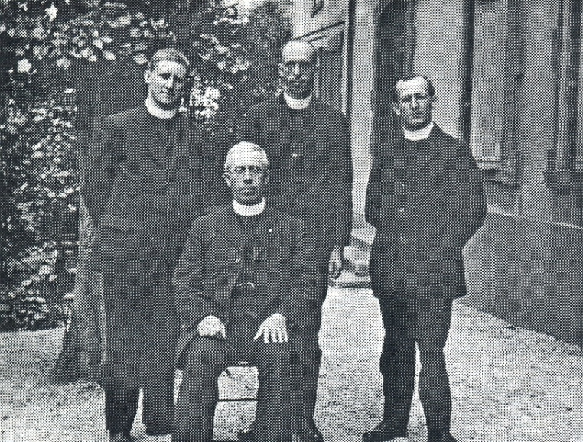
Le F. Eugène-Marie Paquette, né près du Lac Mégantic, n’avait que 26 ans. “Il avait l’air très bon et toujours aimable et souriant. Il secondera efficacement F. Charles, surtout dans le recrutement des vocations autochtones. Il s’épuisera dans la mission, jusqu’à tomber malade et donner sa vie à 50 ans.” Le Provincial ajoutait : “Par son bon caractère, sa jovialité et sa disposition à rendre service, sans parler de son dévouement et son bon esprit, sera un ouvrier des plus précieux à la mission naissante.”
Enfin le F. Stanislas-Joseph Taillefer, 21 ans : “Plein de vif argent, il ne tenait pas en place, prêt à se jeter à corps perdu dans toute bonne œuvre, qui se présentait, toujours actif, joyeux, boute-en-train, légèrement original.” (F. Hubert Libert) En outre de ses capacités pratiques, il était le chroniqueur de la mission. “ C’est le type du jeune homme qui ne compte pas avec la peine, qui prodigue ses forces et donne sans compter. Sa nature ardente et primesautière s’accommodera très bien de la vie de missionnaire.” (Célestin-Auguste)
Les 4 premiers missionnaires, à Jersey en 1926 : FF Eugène-Marie, Charles-Jules, Joachim-Léon, Stanislas-Joseph
LA CÉRÉMONIE DU DÉPART
Le départ des quatre Frères pour la mission ougandaise fut souligné par une cérémonie solennelle et émouvante : c’était le véritable premier envoi missionnaire de la jeune Province canadienne St-Jean-Baptiste.
“Qu’ils sont beaux les pieds de ceux qui annoncent l’Évangile !” Les quatre missionnaires sont dans le Sanctuaire. Douze Frères représentent la Communauté, le F. Xavier-Joseph, âgé de 78 ans, en tête, se prosternent devant eux pour leur baiser les pieds. Les 4 missionnaires iront apporter aux enfants des terres lointaines la bonne nouvelle de Jésus. On chante le Te Deum, tandis que cet élan missionnaire touche profondément les jeunes : “Ces 4 Frères sont de mon pays, ils ont une famille comme moi, ils vont tout quitter pour aller instruire les enfants en Afrique : pourquoi ne ferais-je pas comme eux ?”
Le soir, la Communauté se réunit de nouveau pour les souhaits de bon voyage, adressés aux partants par le F. Provincial. Voilà quelques extraits : “Après la petite branche de l’Angleterre, nous en détachons une autre destinée à la terre africaine. À ceux qui nous accuseraient d’imprudence, nous répliquerions que, en 1837, vingt ans seulement après la fondation de l’Institut, notre Vénérable Fondateur n’hésita pas à envoyer nos Frères en Guadeloupe… Nous entrons dans les vues de notre Supérieur Général, nous répondons aux appels du Souverain Pontife et nous réjouissons le Coeur de Jésus qui a versé son sang pour le salut des lointains. Il faut ajouter que la nouvelle d’une fondation en Ouganda a réveillé dans nos Frères l’esprit apostolique : j’ai reçu de nombreuses demandes de départ pour les missions… Les épreuves vous attendent : une difficile acclimatation, une nouvelle langue, la concurrence avec les établissements de l’état… Mais nous voyons déjà le collège de Kisubi comme l’école normale des instituteurs et des catéchistes : puis parmi ces instituteurs, déjà nous sentons naître des vocations de Frères africains. [Ici le F. Provincial donne les statistiques du grand nombre de Religieuses africaines, préparées par le F. Amans-Alexis]. Pourquoi nos Frères ne pourraient-ils obtenir parmi les hommes ce qui a si bien réussi aux Sœurs Blanches parmi les femmes ?” Enfin le F. Célestin-Auguste engage toute la Province à une étroite collaboration spirituelle et matérielle avec la nouvelle mission. Il termine par un souhait : “Puissiez-vous vivre en Ouganda de très longues années, y voir prospérer votre œuvre et y mourir heureux, chargés de travaux et de mérites !”
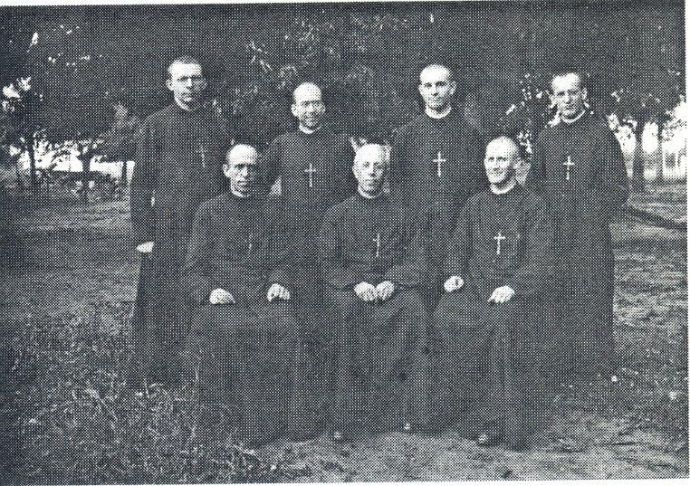
Au nom des 4 Missionnaires, le F. Charles-Jules prit la parole pour remercier l’Institut et demander son soutien spirituel ; “Cette fondation répond parfaitement aux traditions de notre Institut qui, dès les premières années, fondait ses missions… Quel bonheur pour les fils du Vénérable de la Mennais de voir se développer sur les bords du Lac Victoria une nouvelle branche de l’Institut !
1927- 2nd groupe de missionnaires : au 2ème rang : les FF Edgar, Lucien et Donat.
Nous comptons sur les prières de la Province et en particulier des maisons de formation… Permettez-moi de vous remercier de nous avoir choisis pour être les fondateurs de notre mission d’Ouganda.” (Chron. cit. p. 37-38)
Pour la Province Saint-Jean- Baptiste, cette heure historique était certainement solennelle et grave. C’était une date importante dans son histoire, le point de départ d’un développement plein d’espérance. “Quel sera l’avenir de cette entreprise ? Dieu seul le sait. Quoi qu’il en soit, l’Institut se réjouit de l’évènement et les vœux de tous accompagnent les quatre Frères canadiens chargés d’une si honorable mission.” (F. Célestin-Auguste Cavaleau) Aujourd’hui, à cent ans de distance, nous pouvons constater que cet envoi a été de portée prophétique. La petite graine a poussé et est devenue un grand arbre. À son tour l’arbre a élargi ses branches jusqu’à d’autres terres. Actuellement les Frères travaillent à diffuser le Royaume de Jésus en Ouganda dans un réseau dense d’écoles pour les enfants et les jeunes. Dieu bénit leurs efforts et leur assure de précieuses vocations mennaisiennes. Même si la Province-mère, le Canada, vit un moment difficile, les graines que ses Fils ont si généreusement répandues dans le monde, d’une façon providentielle produiront leurs fruits aux temps et aux lieux que Dieu connaît.

SOURCES.
DEUX CONGRÉGATIONS MENNAISIENNES pp.71-72/ 150 ANS ACTION MISSIONNAIRES DES FIC 1838-1988 pp.71-82/ MISSIONS FIC (revue dirigée par le F. J.C. Bertrand, 1969-1990), plusieurs articles/ CHRONIQUE DES FRÈRES I.C., années 1926-1827, en particulier septembre 1926, pp. 31-38)

